Registar NC Općine Medulin – Izmjene i dopune (IiD) **NC-2024_10**

**1.PREMANTURA - NC 347** **–** briše se iz Registra nerazvrstanih cesta dio NC 347 označen žutom bojom ( nerazvrstana cesta ostaje do k.č.227/7 k.o. Premantura)

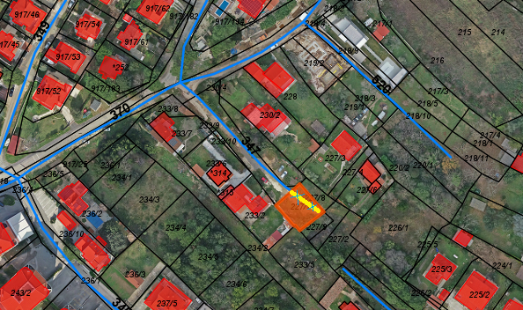

**2.MEDULIN -Označiti NC – označena žutom bojom – od županijske ceste preko k.č.852/5, 852/4, dijela 855/3, 855/8 sve k.o.Medulin**

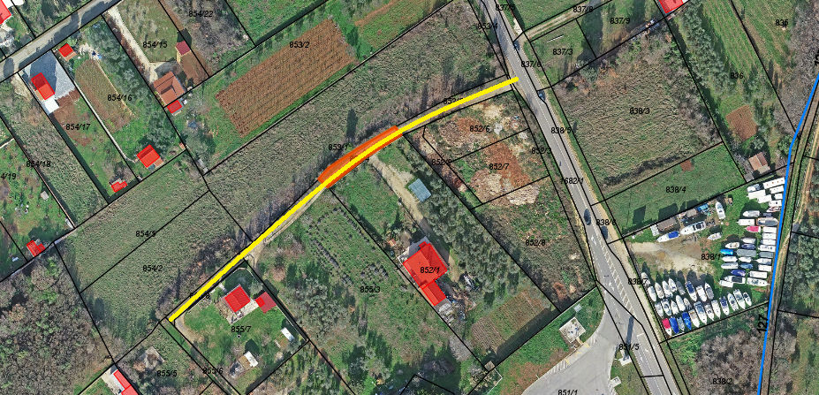

1. **VINKURAN**

**NC 386 – označiti produžetak nc (označeno žutom bojom)**

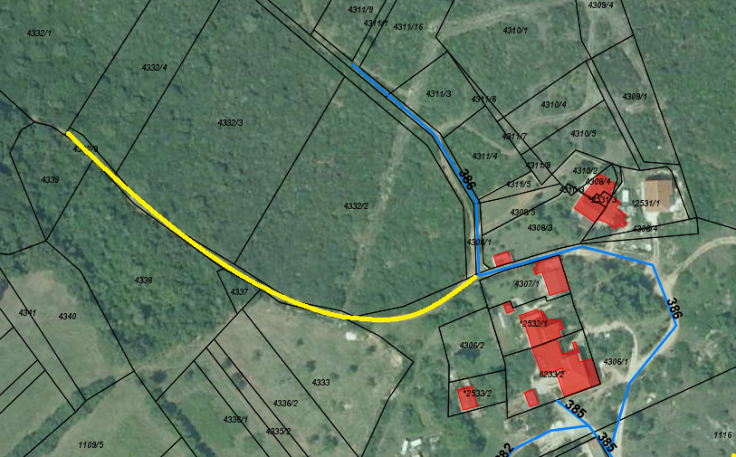

**4.VINKURAN – označiti NC – označenu žutom bojom (preko dijela k.č.4384 i k.č.4383/1 k.o.Pula)**

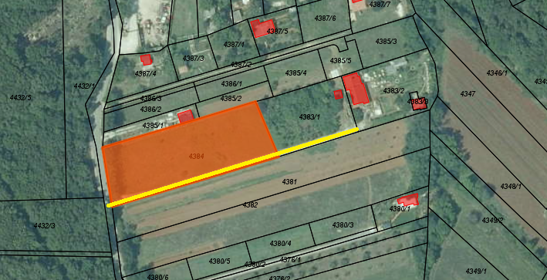

1. **VINKURAN - Označiti NC od NC 46 do k.č.1088/5 k.o.Pomer**

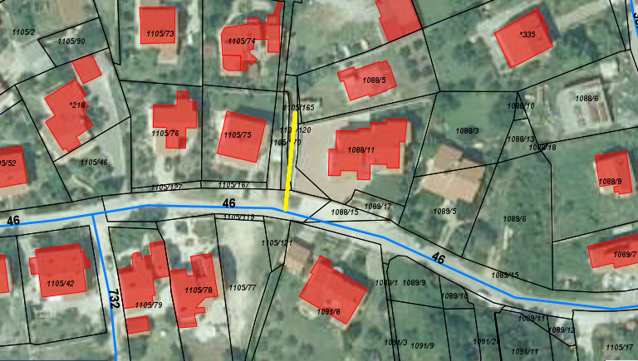

1. **MEDULIN – produžiti NC 131 (od trafostanice Plodina – do kraja k.č.771/19 k.o.Medulin) -HEP**

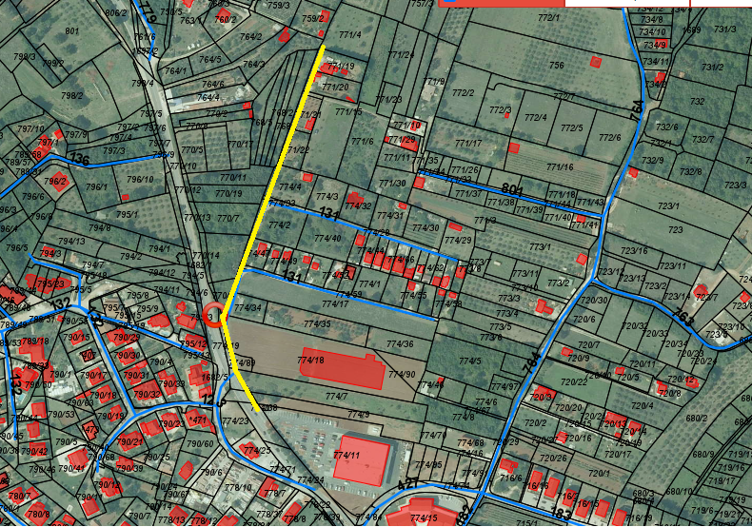

**7.MEDULIN – Evidentirati nerazvrstanu cestu na k.č.777/24 k.o.Medulin (označena žutom bojom)**

